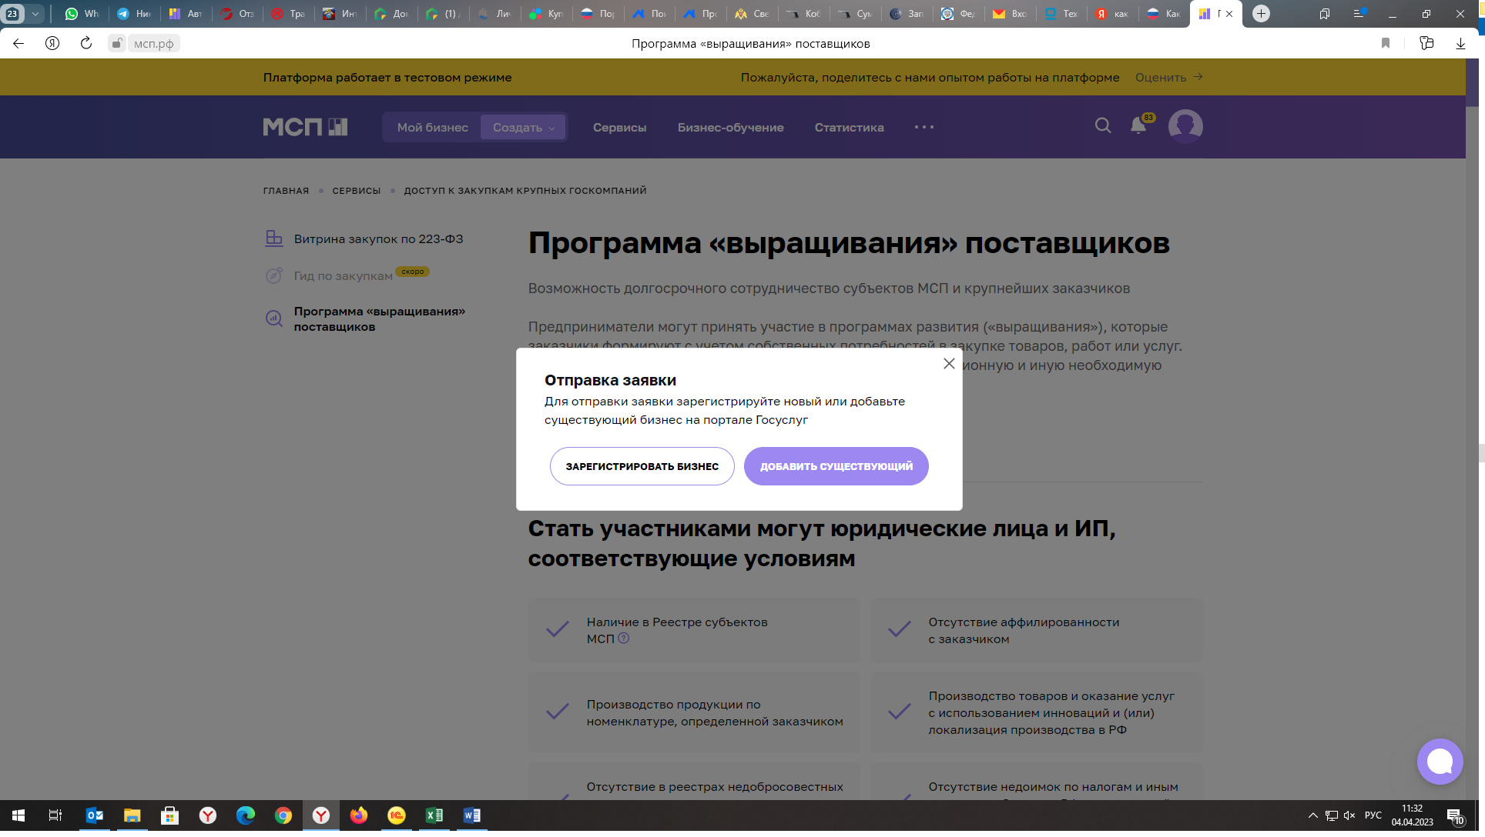
Важно!!!!
Заявку необходимо подавать
с учетной записи Генерального директора
Важно!!!!
Для того чтобы подать заявку
на отбор по Программе «выращивания» необходимо иметь учетную запись
с привязанным бизнесом

- ШАГ: В поисковой система в сети интернет набираем «Цифровая платфома МСП» (далее – ЦП), ссылка на ЦП https://мсп.рф/
- ШАГ: Заходим в раздел «Сервисы»
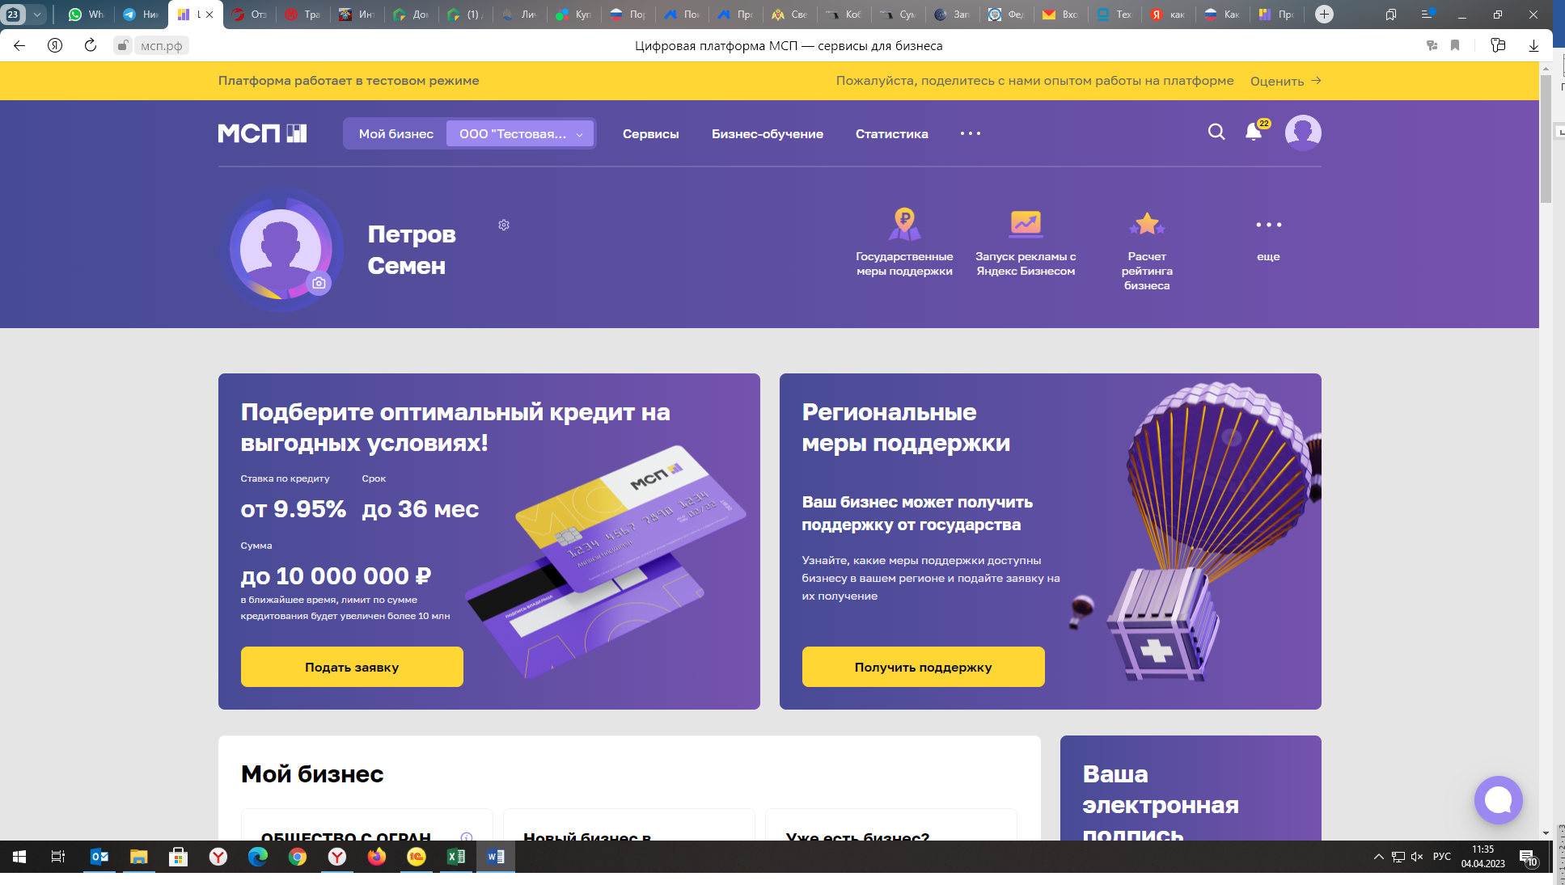

- ШАГ: Находим заздел: «Доступ к закупкам крупных госкомпаний»
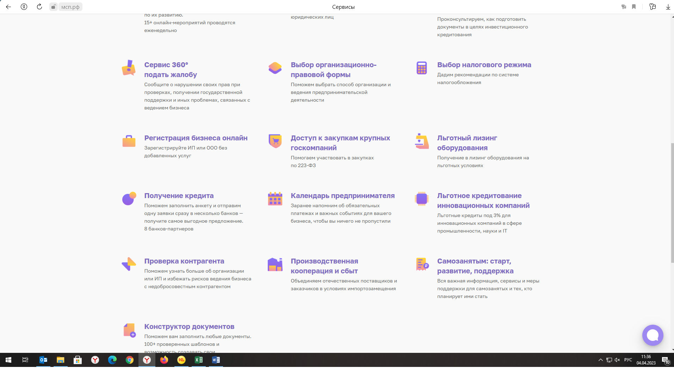

- ШАГ: Находим заздел: «Доступ к закупкам крупных госкомпаний» нажимаем «Подробнее»
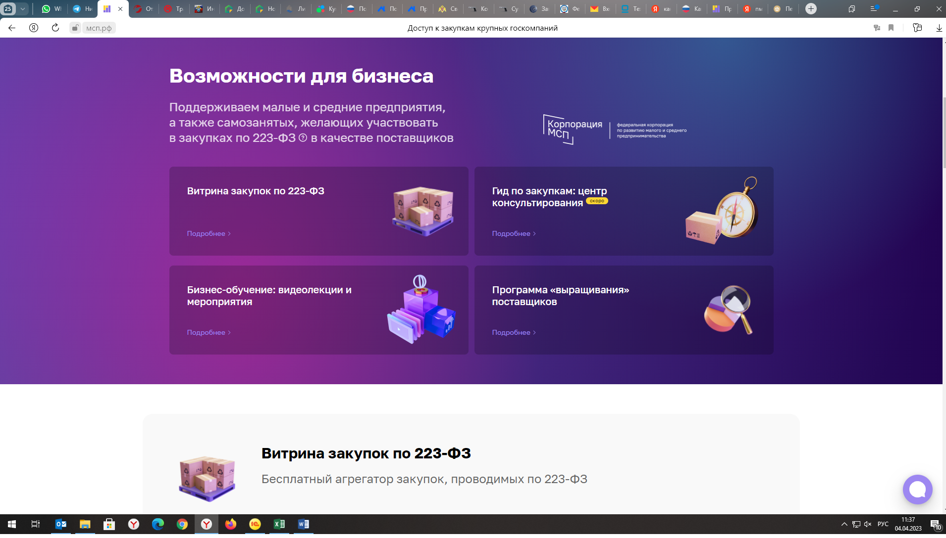

- ШАГ: Спускаемся вниз и ищем раздел «Перейти к программе»
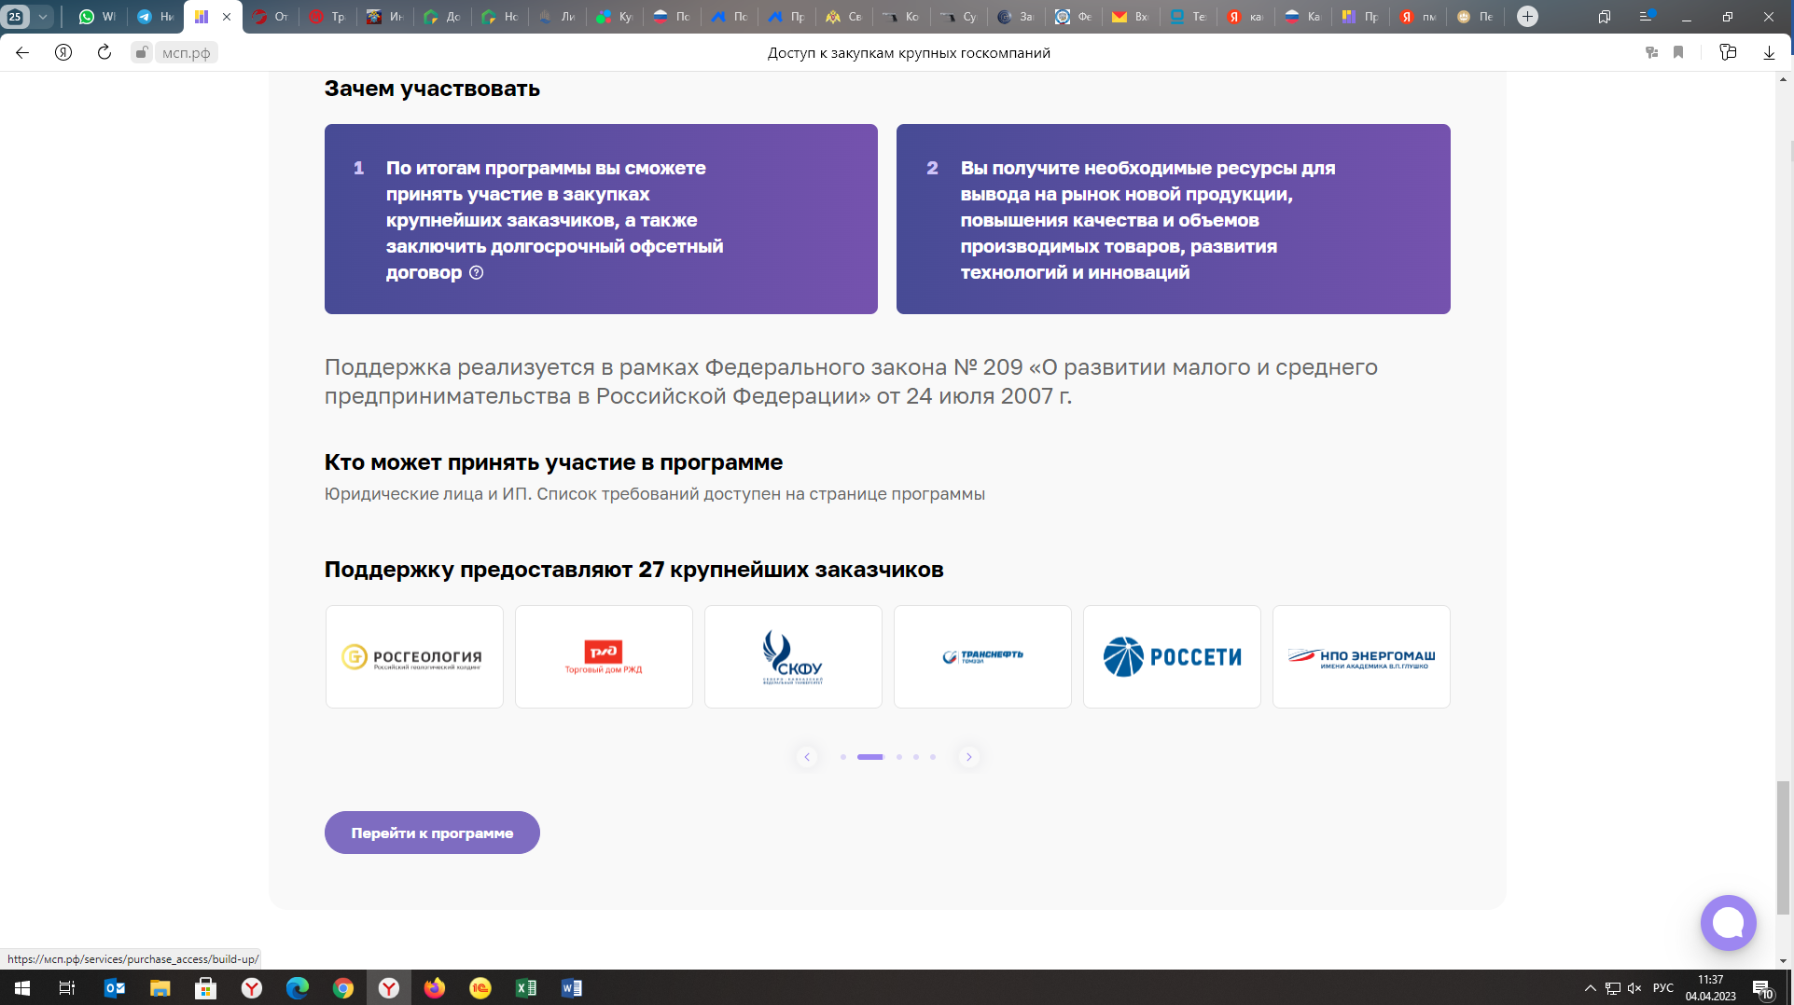

- ШАГ: Изучаем информацию и нажимаем на «Подать заявку»

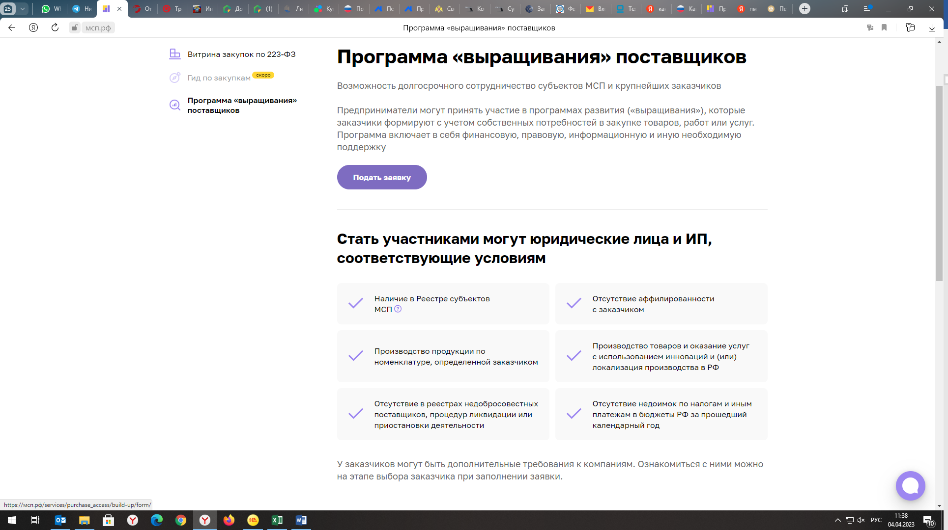

- ШАГ: Нажимаем «Подать заявку» интересующего Вас заказчика.
Важно!!!!
Подать заявку можно только когда активна кнопка,
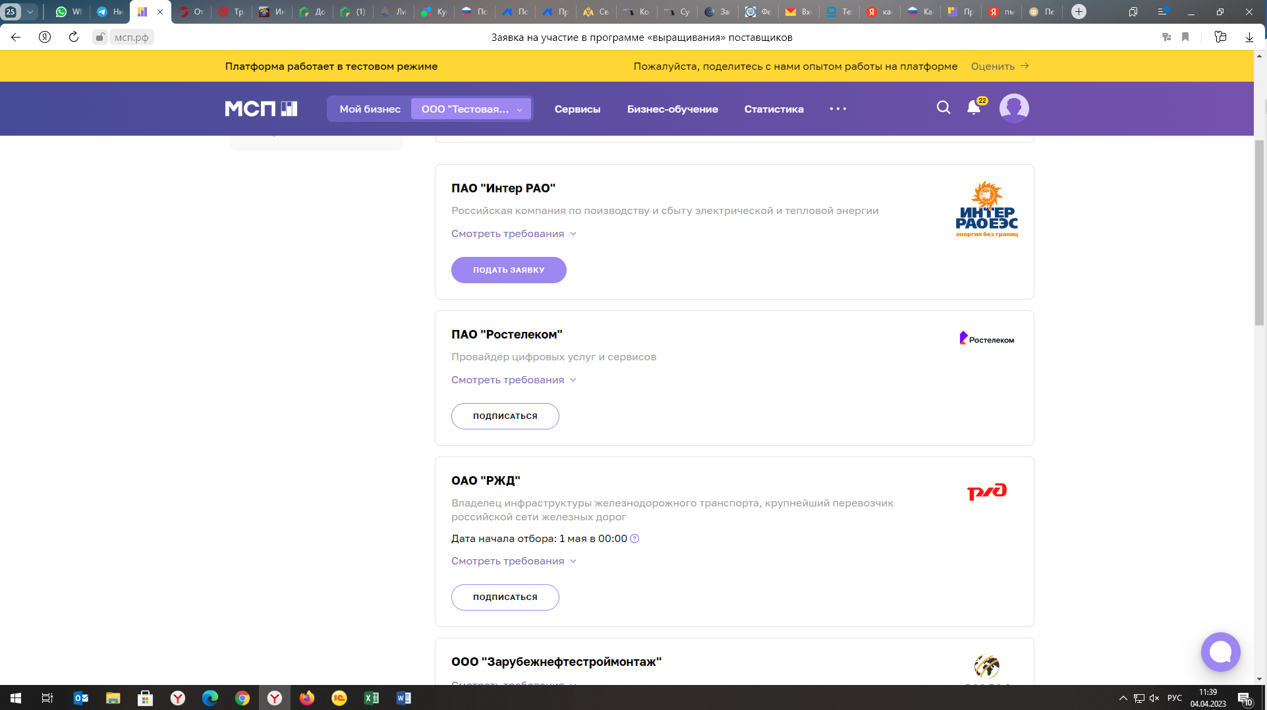
то есть когда Заказчиком объявлен отбор

Если отбор Заказчиком не объявлен,
то заявку подать нельзя, но можно подписаться на уведомление о начале проведения отбора
слайд ниже
Программа «выращивания», информация о проведении отбора и иные докумены Заказчика можной найти
нажав

слайд ниже

слайд ниже
Слайд ниже

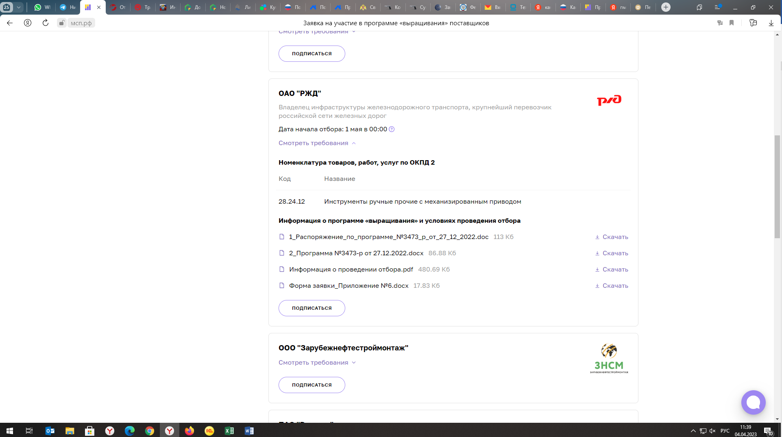

- ШАГ: Подача заявки 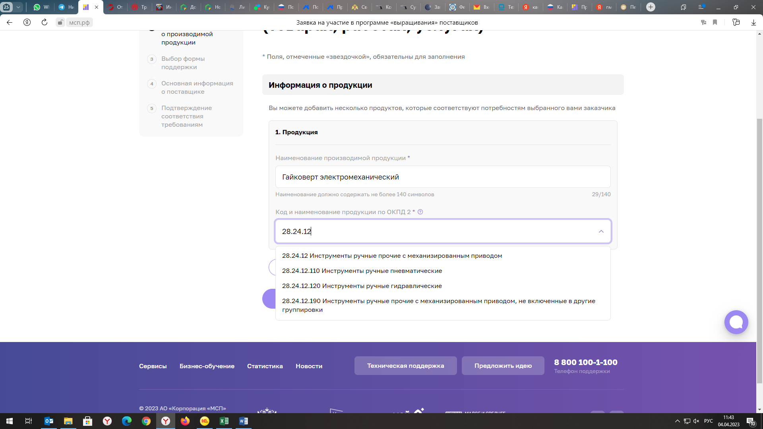
Важно!!!!
Необходимо заполнить поле «Наименование производимой продукции»

Важно!!!!
Необходимо заполнить поле «Код и наименование продукции по ОКПД 2» (выбрав ОКПД 2 из выпадающено списка кодом ОКПД 2)

Ниже представлен слайд с заполненными полями

- ШАГ: После заполнения полей «Наименование производимой продукции» и «Код и наименовние продукции по ОКПД 2» нажимаем
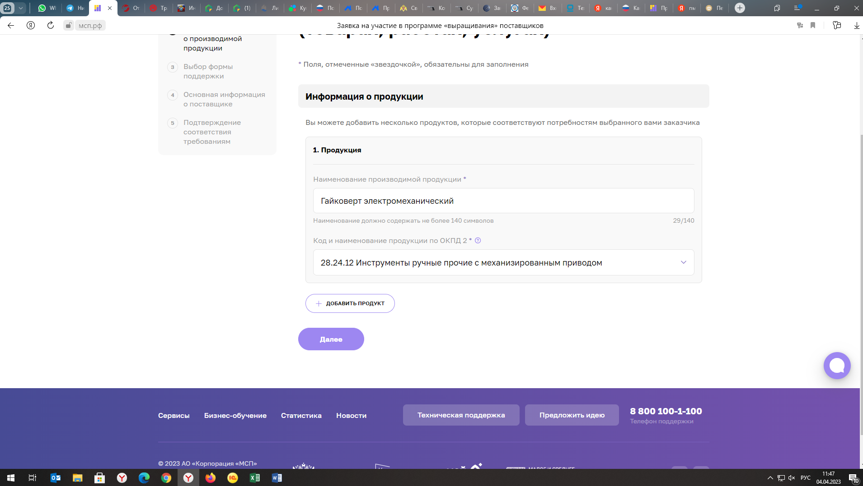

- ШАГ: Заполнить Поля, отмеченные «звездочкой»
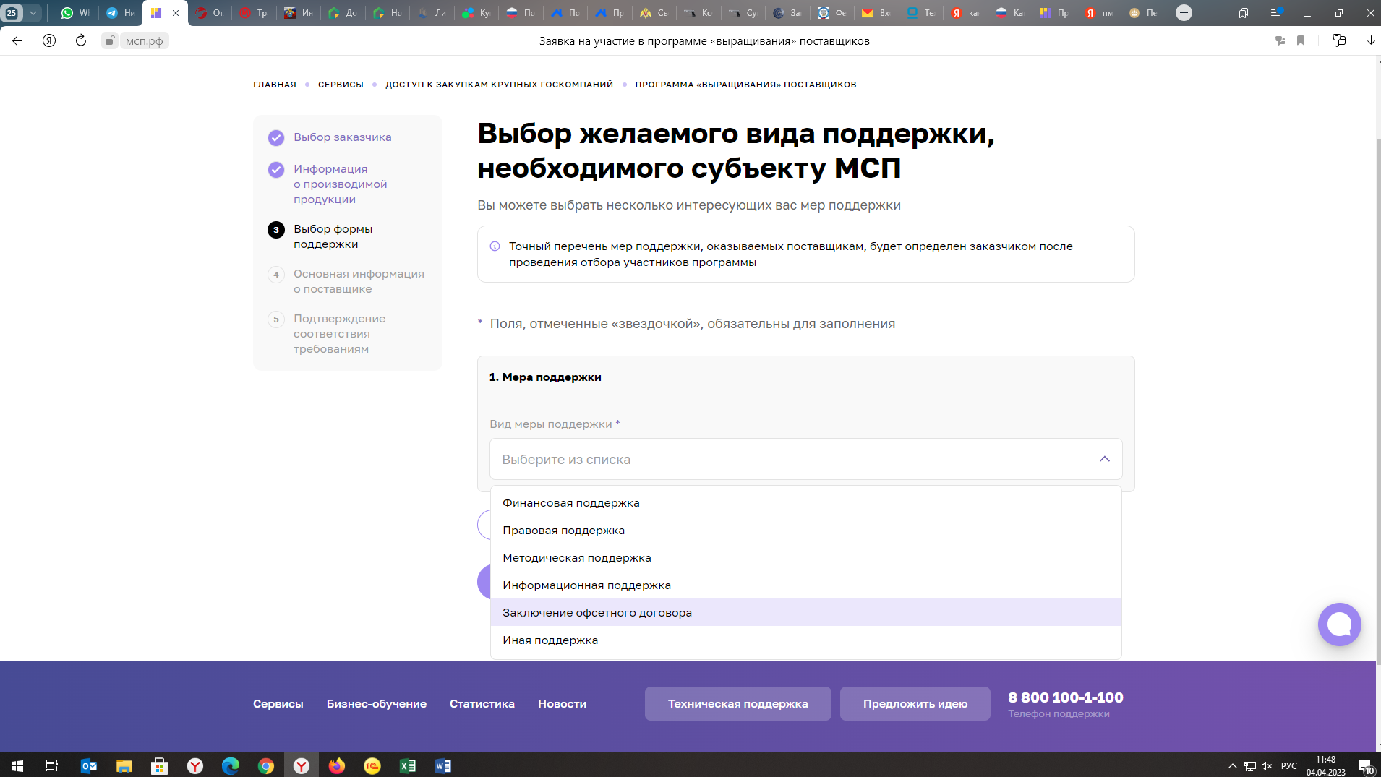
Важно!!!!
Необходимо заполнить поле «Вид меры поддержки» (выбрав из выпадающего списка)

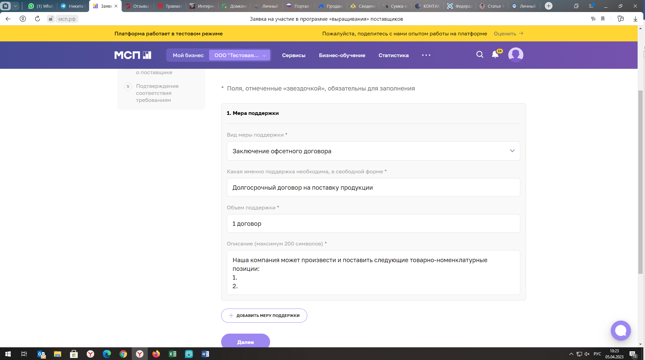
Важно!!!!
Необходимо заполнить поля:
- Вид меры поддержки;
- Какая именно поддержка необходима, в свободной форме;
- Объем поддержки;
- Описание компании
Нажать

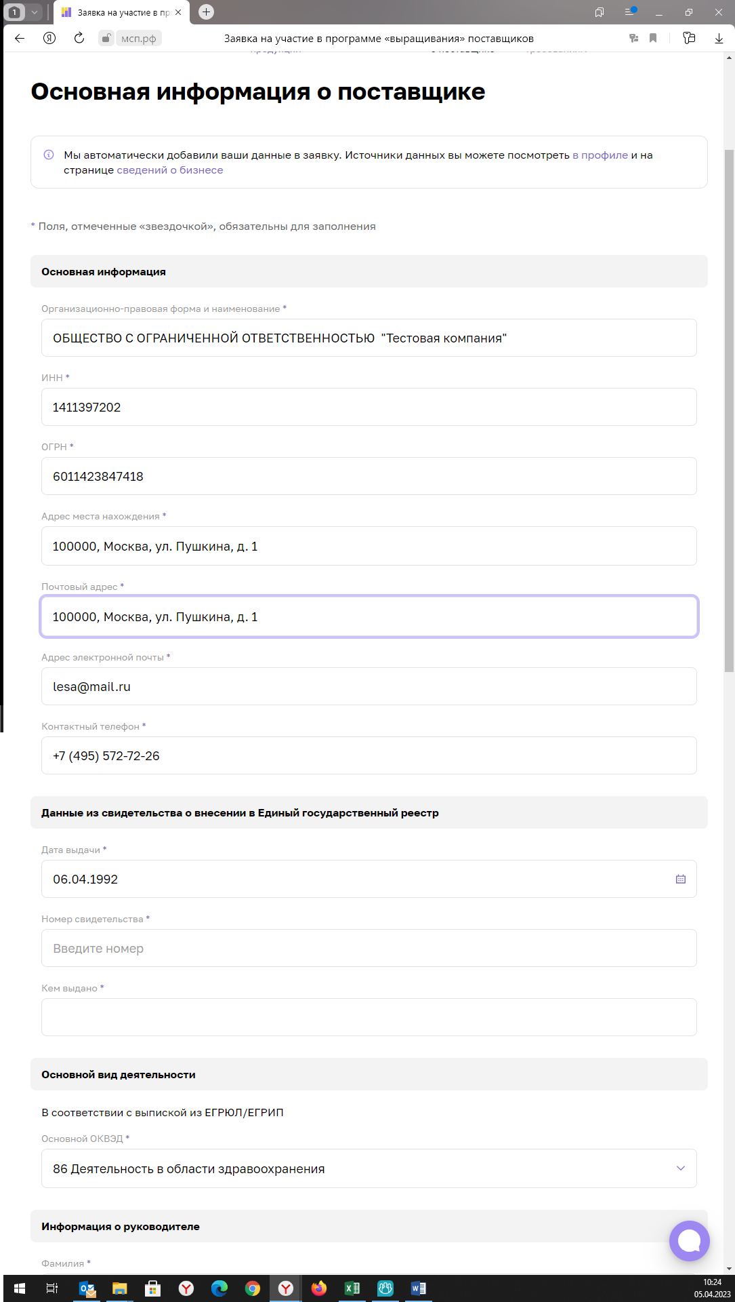
Важно!!!!
Необходимо заполнить раздел «Основная информация о поставщике»

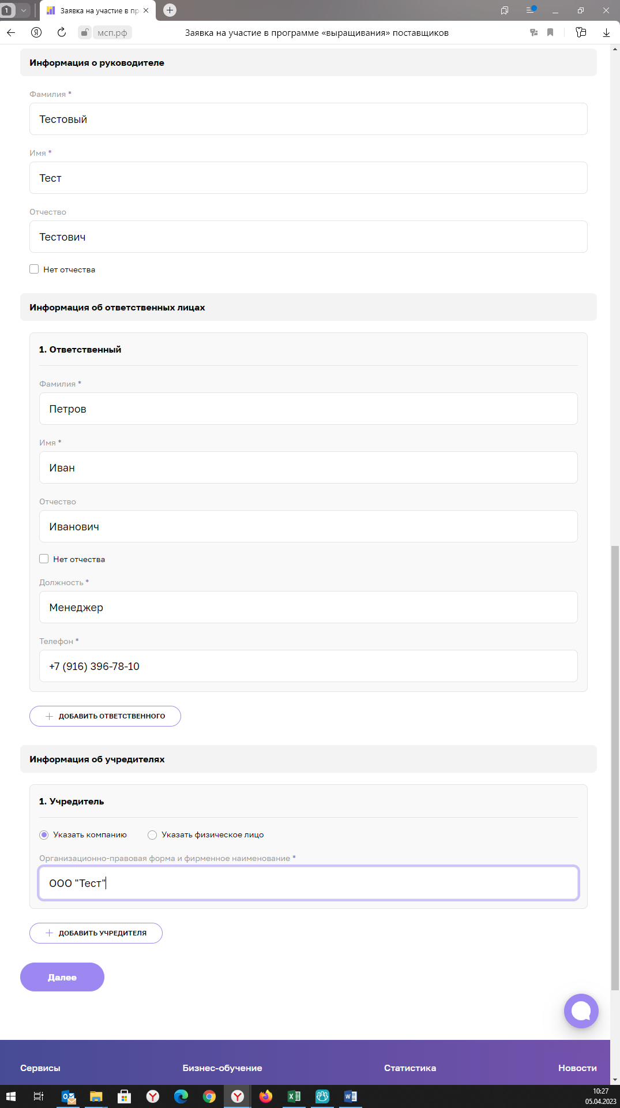
Важно!!!!
Необходимо заполнить раздел «Информация о руководителе», «Информация об ответственных лицах», «Информация об учредителях»
Нажать

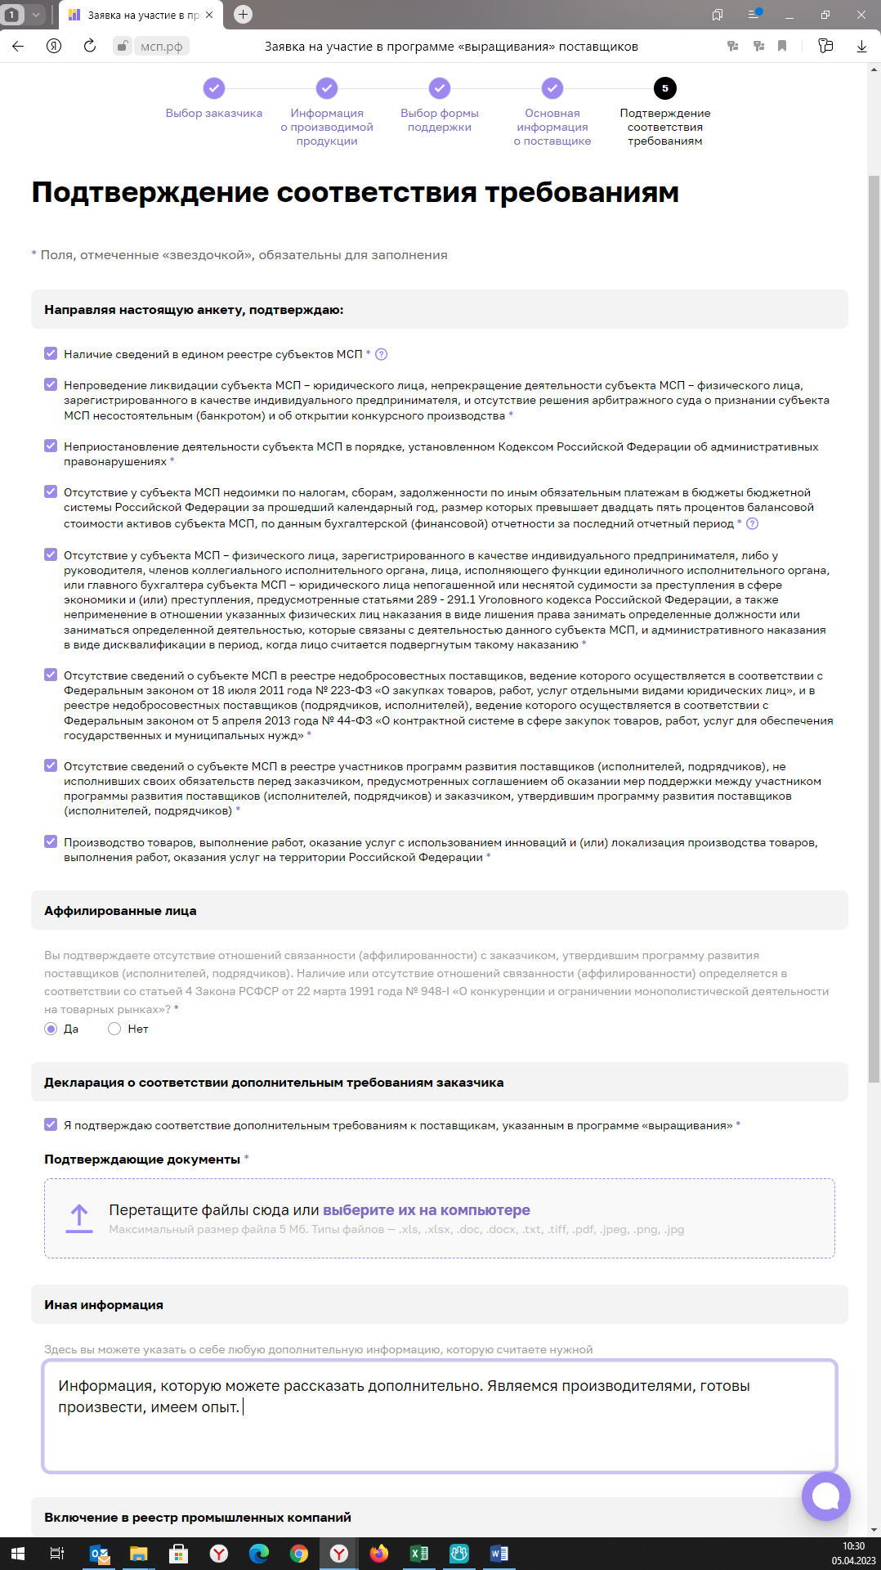
Важно!!!!
Необходимо прикрепить заполненную заявку на участие
в отборе по форме, утвержденной Программой «выращивания»,
с приложением необходимых документов, подтверждающих указанную в заявке информацию о деятельности субъекта МСП

Важно!!!!
Необходимо подтвердить соответвие требованиям, проставив и по всем полям, отмеченным «звездочкой»

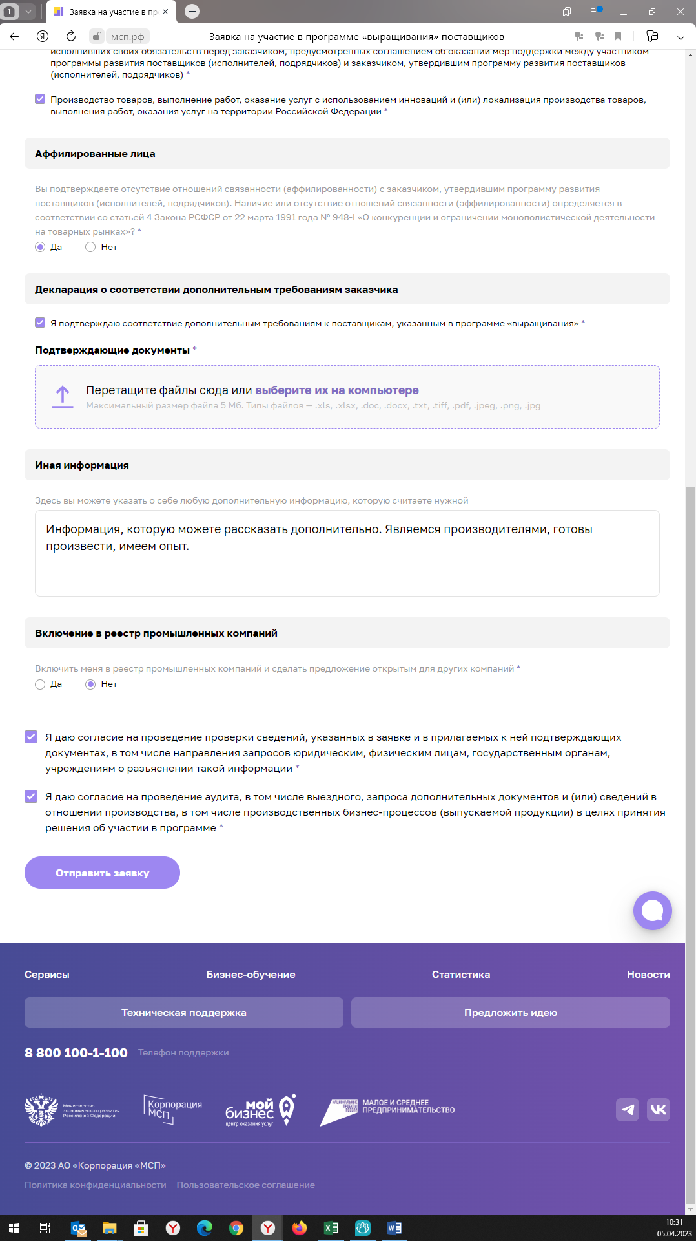
Важно!!!!
Необходимо заполнить поля и нажать

